第15課 大人の夢
〈この課で伝え合うこと〉
子どものころの夢と大人になってからの夢について伝え合いましょう。

〈新しい言葉を調べよう〉
☆言葉の意味を調べて、書きましょう。
かなう 筋肉痛 治る ～はず
ジョギング ～といっても めちゃくちゃ（な） マラソン
完走（する） 目標 （お）客（さん） 気に入る
味 試す 研究（する） 熱心（な）
スパイス 苦手（な） いきいき 応援（する）
～わけにはいかない やっと ゴール （お）互い
チャレンジ（する） めざす 約束（する） かなえる

☆次の言葉を使って、文を作りましょう。
１．めちゃくちゃ（な）
２．気に入る
３．やっと

〈考えてみよう〉
１．子どものとき、どんな夢がありましたか。
２．子どものときの夢について、今はどう思いますか。
3．今まで夢がかなったと思ったことがありますか。
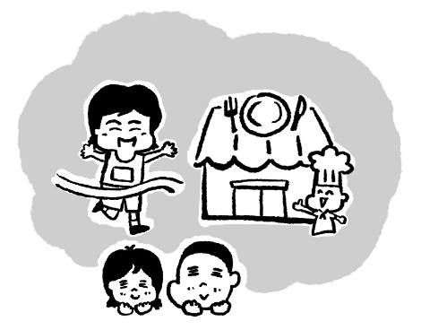

〈話してみよう〉
☆次の会話を声に出して、何度も練習しましょう。
ラビン：山本さん、足、どうしたんですか。だいじょうぶですか。
山本 ：あ、わかりますか。昨日、走ったから、筋肉痛でちゃんと歩けなくて…。でも、
2、3日で治るはずだから、心配しなくてもいいですよ。ありがとう。
ラビン ：そうだったんですか。山本さん、走ってるんですか。
山本 ：ええ、最近、ジョギングを始めたんです。ジョギングといっても、めちゃくちゃゆっう
くりですよ。でも、昨日は初めて３キロも走れたので、うれしかったです。
ラビン ：すごいですね。運動は健康にいいですよね。
山本 ：そう、実は大阪マラソンに出て、完走するのが夢なんです。いつになるかわか
りませんけどね。ところで、ラビンさんも何か夢がありますか。
ラビン ：いつか店を開くのが目標です。私の店で多くのお客さんにおいしい料理を
食べてもらいたいんです。そのために、日本の人が気に入ってくれるのはどん
な味か、日本の料理を食べたり、作ったりして、いろいろ試しています。
山本 ：へえ、研究熱心ですね。ネパール料理はおいしいですが、スパイスが苦手な
人もいますね。それにしても、料理の話をするラビンさんはいきいきして見えま
すよ。
ラビン ：そうですか。料理を作るのが好きなんですよ。まだまだ勉強中ですけどね。
山本 ：夢がかなうといいですね。ラビンさんが店を開いたら、必ず食べに行きますよ。
ラビン：はい、食べに来てもらえるようにがんばります。僕も山本さんが大阪マラソンに
出るときは、絶対応援に行きますよ。
山本 ：本当ですか。これは完走しないわけにはいきませんね。やっと３キロ走れたばかりで、ゴールは遠いけど、お互いにチャレンジですね！
☆会話と合っている文に◯、合っていない文に×を書きましょう。
１．（ ） 山本さんは昨日3キロ走りました。
２．（ ） 山本さんは大阪マラソンに出たことがあります。
３．（ ） ラビンさんは山本さんと毎日ジョギングしています。
４．（ ） ラビンさんは日本の人が気に入る料理を作りたいと思っています。
５．（ ） ラビンさんと山本さんは一緒に店を開きます。
〈読んでみよう〉
☆次の文を読んで、質問に答えましょう。
ラビンさんはにほんごきょうしつへいくとき、やまもとさんにあいました。やまもとさんはきんにくつうだそうで、あしがいたそうでしたが、ラビンさんに２、３にちでなおるはずだから、しんぱいしなくていいといいました。
やまもとさんはさいきんジョギングをはじめました。とてもゆっくりですが、きのうはじめて３キロはしれました。やまもとさんはもっとはしるれんしゅうをして、いつかおおさかマラソンでかんそうしたいとおもっています。
ラビンさんはネパールりょうりのみせで、りょうりをつくっています。そして、いつかじぶんのみせをひらくことをめざしています。それで、ラビンさんは、みんながおいしいといってくれるようなりょうりをだしたいとおもって、にほんのりょうりをたべたり、つくったりして、あじのけんきゅうをしています。
やまもとさんは、しょうらいラビンさんがひらくみせにいって、ラビンさんのりょうりをたべたいとおもいました。ラビンさんは、やまもとさんがおおさかマラソンにでたら、おうえんにいきたいとおもいました。ふたりはおたがいにチャレンジしようとやくそくしました。

１．山本さんはどうして走る練習をしていますか。

２．ラビンさんはどんな仕事をしていますか。

３．ラビンさんは夢をかなえるために、どんなことをしていますか。

☆漢字を使って、文を書き直しましょう。

〈使ってみよう〉
☆例を見て、文を作りましょう。
１．～はず
例 筋肉痛だから、２、３日で治るはずです。
から、 はずです。
２.～といっても
例 料理ができるといっても、目玉焼きぐらいです。
といっても、 。
３.～わけにはいかない
例 マラソンの応援に大勢の友達が来てくれるので、完走しないわけにはいき
ません。
ので、 わけにはいきません。

〈インタビューしよう〉
☆友達や周りの人にインタビューしましょう。４と５は、質問を考えましょう。
１．今、何か夢がありますか。
２．それはどんなことですか。
３．いつまでにその夢をかなえたいですか。
４．
５．

〈書いてみよう〉
☆質問の答えをまとめて、300字ぐらいの文を書きましょう。

